计算机与通信工程学院
《Java Web》项目报告

吊炸天新闻网
需求分析说明书

专 业：计算机科学与技术
班 级：计算机1204班
作 者：潘海南、葛恩利、李慧
报告日期：2015年5月6日

目录
吊炸天新闻网 1
1 引言 3
1.1编写目的 3
1.2背景 3
2 需求规定 4
2.1系统总体架构 4
2.2系统总体功能 4
2.3系统详细功能 5
2.4系统数据库ER图 8
3 运行环境规定 9
3.1系统需求 9
3.2硬件需求 9
3.3软件要求 9

1 引言

1.1编写目的
本文档是对吊炸天新闻网这个系统的总体需求进行介绍，便于开发人员对本系统的功能等需求有明确的概念，从而能够更好地控制整个开发过程。
本文档由计算机系1204班潘海南、葛恩利和李慧共同完成。

1.2背景
吊炸天新闻网是一个用于互联网上发布新闻的信息系统。为了测试一学期对Java Web课程的掌握情况，我们（潘海南、葛恩利和李慧，以下使用我们替代）决定开发一个新闻信息发布系统，同时作为Java Web这门课程的期末大作业上交给老师检查，以检测我们的水平。
本项目作为一个学生研究项目，参考了Java1234网的吊炸天新闻网系统的页面设计，项目中使用了百度UMEditor富文本编辑器。此项目没有很大的实际应用价值，但是Java Web应用开发相关人员可以借鉴本项目来学习。

2 需求规定

2.1系统总体架构
吊炸天新闻网系统架构采用了MVC开发模式，JSP作为页面在视图层，Servlet作为控制器控制视图层和模型层之间的交互，在WEB服务器与数据库之间采用JDBC+DBCP（数据库连接池）进行数据交互。下图2.1是整个系统的架构图
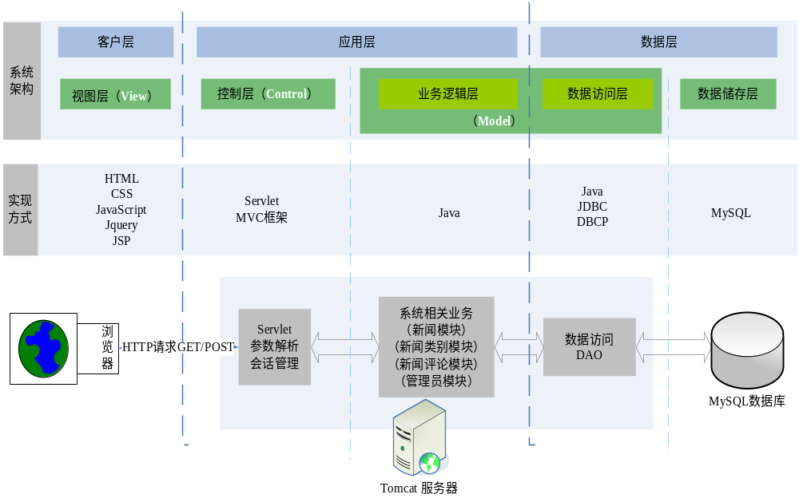
图2.1 系统架构图

2.2系统总体功能
吊炸天新闻网主要分为四个模块：新闻模块，新闻类别模块，新闻评论模块以及管理员模块。整个系统的功能图如下图2.2所示。
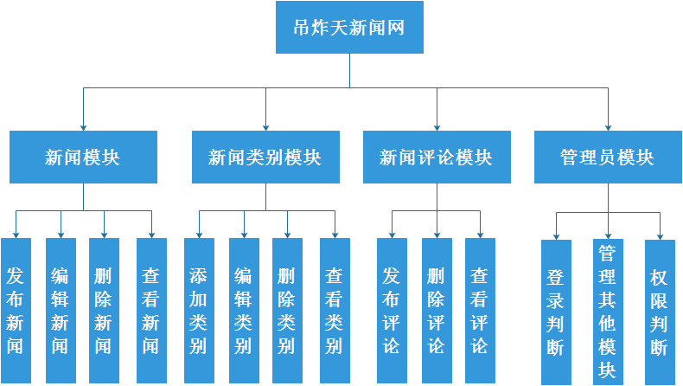
图2.2 系统总体功能图

2.3系统详细功能
新闻模块
有发布、编辑、删除和查看新闻功能。其中查看功能所有用户都具备；而发布、编辑和删除功能归系统管理员所有。下面主要介绍一下发布、编辑和删除功能。
发布新闻：管理员点击编辑按钮后进入到新闻填写页面，管理填写完成新闻后点击发布，后台进行身份验证，验证通过则发布成功，失败则提示登录。流程图如下图2.3所示。
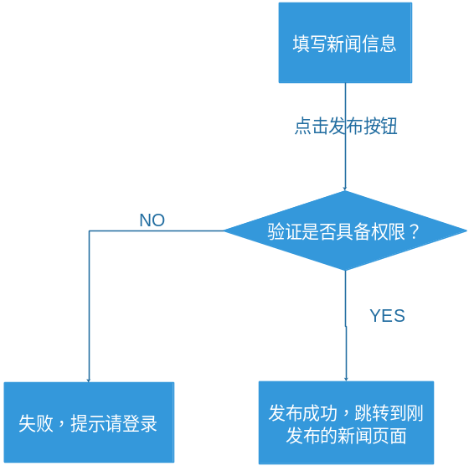
图2.3 管理发布新闻
编辑新闻：管理员点击编辑按钮后进入新闻编辑页面，管理员编辑之后点击保存，后台会进行身份验证，通过则编辑成功，失败则提示登录。流程图如图2.4所示。
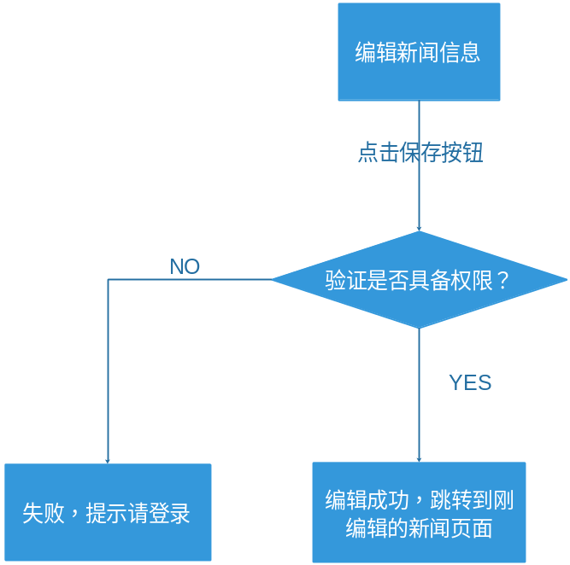
图2.4 管理编辑新闻
删除新闻：管理员点击删除按钮后，后台会进行身份验证，通过则删除成功，失败则提示登录。流程图如图2.5所示。
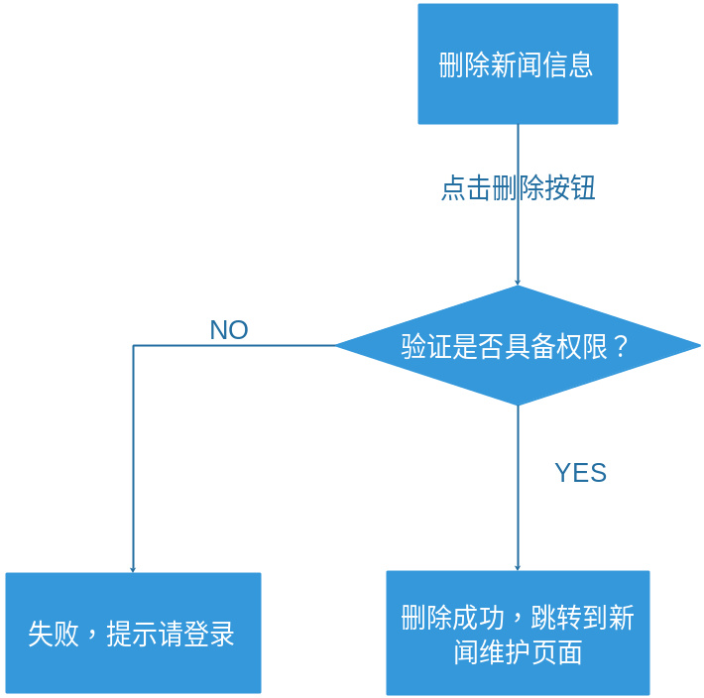
图2.5管理删除新闻
新闻类别模块
有添加、编辑、删除和查看类别功能。其中查看功能所有用户都具备；而添加、编辑和删除功能归系统管理员所有。此模块的添加、编辑以及删除功能介绍类似上诉新闻模块的功能。
新闻评论模块
有发布、删除和查看评论功能。其中发布和查看所有用户都具备；而删除功能归系统管理员所有。此模块的删除功能介绍类似上诉新闻模块的功能，下面介绍一下发布功能。
发布评论：用户无须登录便可直接发布信息。
管理员模块
有登录、权限判断和管理其他模块功能。所有功能都是管理员所有，管理员须使用登录功能登录成功后才能使用其他功能。权限判断和管理其他模块功能主要是验证管理员账户是否登录，下面介绍一下登录功能。
登录功能：管理员凭借用户名和密码登录，服务器后台验证数据库中是否存在该管理员，存在即将其存入session中并进入到管理界面，不存在则提示登录失败请重新登录。流程图如下图2.6所示。
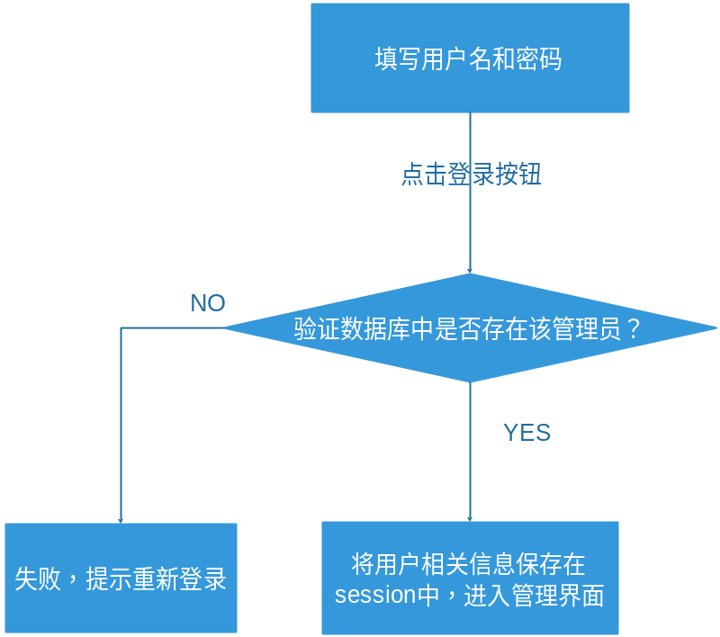
图2.6 管理员登录功能

2.4系统数据库ER图
吊炸天新闻网系统包含四个模块，因此数据库设计了四张表，整个系统的数据库ER图如图2.7所示。
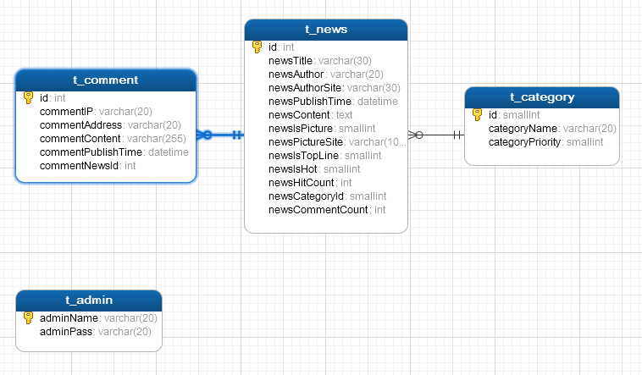
图2.7系统数据库ER图

3 运行环境规定

3.1系统需求
本系统设计运行在Windows XP/7/8、 Linux 和Mac 操作系统环境下，因为该系统用户界面友好，易学易用。

3.2硬件需求
CPU：Intel的Core处理器或者AMD处理器；
硬盘：50G SSD硬盘；
内存：1GB；
显卡：32或者64位真彩色；
网卡：要与IEEE 802.1X标准兼容；
声卡：无要求。

3.3软件要求
Internet Explorer 6以上、Chrome（谷歌）、Firefox（火狐）、Opera（欧朋）、搜狗、360等主流浏览器以及其他其他浏览器都可使用。

